Лабораторная работа №15

Администрирование локальных сетей

Скандарова Полина Юрьевна

Содержание

Список иллюстраций

Список таблиц

# 1 Цель работы

Настроить динамическую маршрутизацию между территориями организации.

# 2 Задание

1. Настроить динамическую маршрутизацию по протоколу OSPF на маршрутизаторах msk-donskaya-gw-1, msk-q42-gw-1, msk-hostel-gw-1, sch-sochi-gw-1 (рис. 1 , 2 , 3 , 4 , 5 ).
2. Настроить связь сети квартала 42 в Москве с сетью филиала в г. Сочи напрямую (рис. 6 , 7 , 8 , 9 ).
3. В режиме симуляции отследить движение пакета ICMP с ноутбука администратора сети на Донской в Москве (Laptop-PT admin) до компьютера пользователя в филиале в г. Сочи pc-sochi-1.
4. На коммутаторе провайдера отключить временно vlan 6 и в режиме симуляции убедиться в изменении маршрута прохождения пакета ICMP с ноутбука администратора сети на Донской в Москве (Laptop-PT admin) до компьютера пользователя в филиале в г. Сочи pc-sochi-1.
5. На коммутаторе провайдера восстановить vlan 6 и в режиме симуляции убедиться в изменении маршрута прохождения пакета ICMP с ноутбука администратора сети на Донской в Москве (Laptop-PT admin) до компьютера пользователя в филиале в г. Сочи pc-sochi-1.

# 3 Выполнение лабораторной работы

Включение OSPF на маршрутизаторе предполагает, во-первых, включение процесса OSPF командой router ospf , во-вторых — назначение областей (зон) интерфейсам с помощью команды network area .

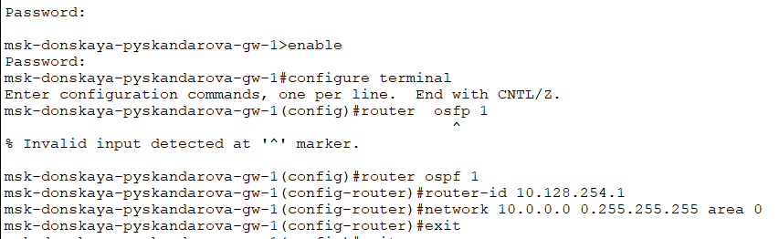

Рис. 1: Настройка маршрутизатора msk-donskaya-gw-1

Идентификатор процесса OSPF (process-id) по сути идентифицирует маршрутизатор в автономной системе, и, вообще говоря, он не должен совпадать с идентификаторами процессов на других маршрутизаторах. Значение идентификатора области (area-id) может быть целым числом от 0 до 4294967295 или может быть представлено в виде IP-адреса: A.B.C.D. Область 0 называется магистралью, области с другими идентификаторами должны подключаться к магистрали.

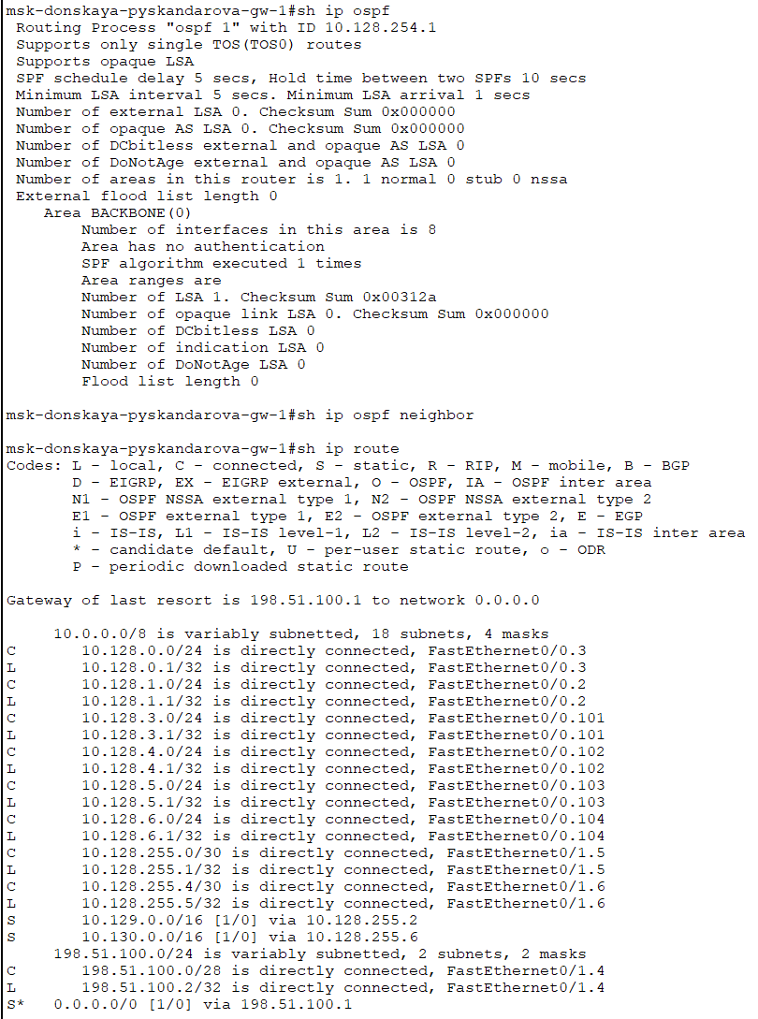

Рис. 2: Проверка состояния протокола OSPF на маршрутизаторе msk-donskaya-gw-1

Маршрутизаторы с общим сегментом являются соседями в этом сегменте. Соседи выбираются с помощью протокола Hello. Команда show ip ospf neighbor показывает статус всех соседей в заданном сегменте. Команда show ip ospf route (или show ip route) выводит информацию из таблицы маршрутизации.

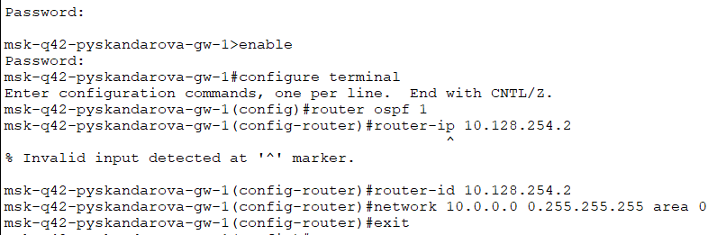

Рис. 3: Настройка маршрутизатора msk-q42-gw-1

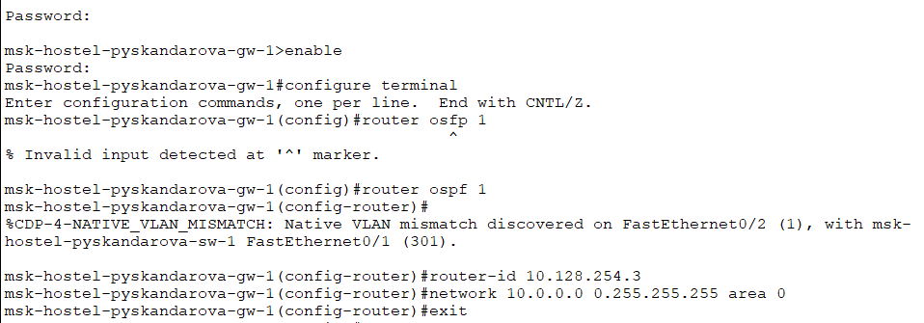

Рис. 4: Настройка маршрутизирующего коммутатора msk-hostel-gw-1

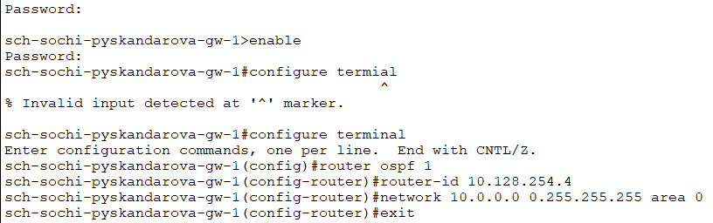

Рис. 5: Настройка маршрутизатора sch-sochi-gw-1

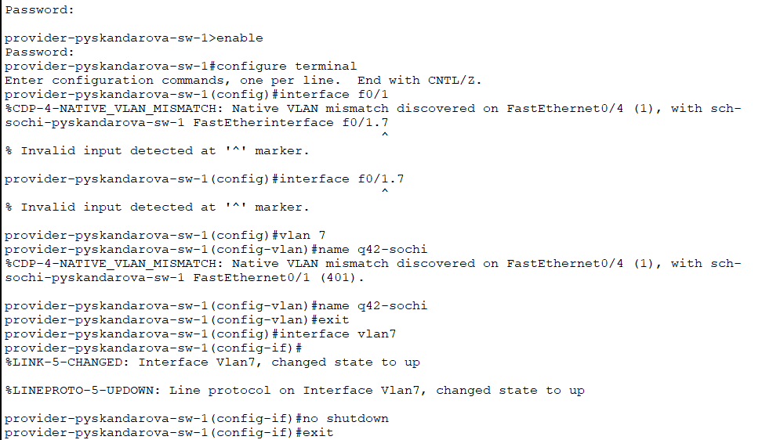

Рис. 6: Настройка интерфейсов коммутатора provider-sw-1

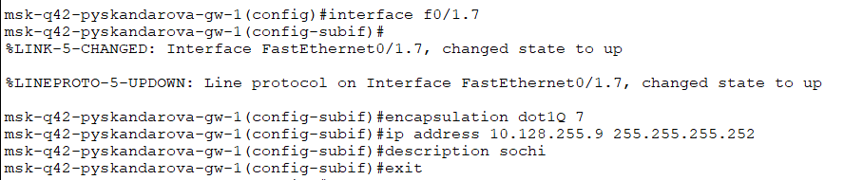

Рис. 7: Настройка маршрутизатора msk-q42-gw-1

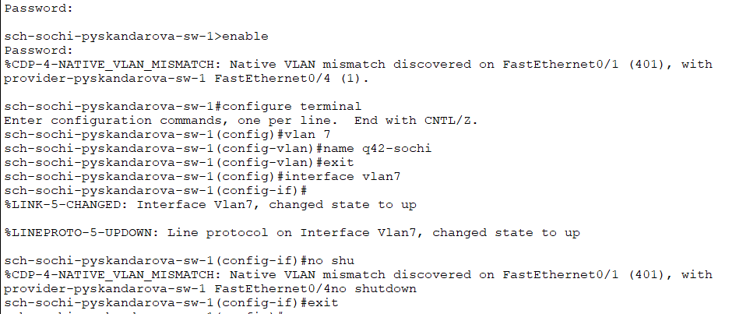

Рис. 8: Настройка коммутатора sch-sochi-sw-1

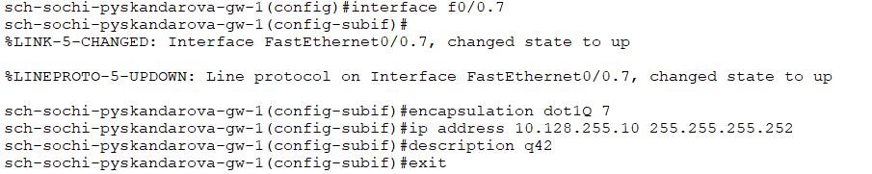

Рис. 9: Настройка маршрутизатора sch-sochi-gw-1

# 4 Выводы

Настроена динамическая маршрутизация между территориями организации.